**REPORTE: TALLER #4**

**AUTORES:**

Dairon Javier Barbosa Barbosa

Sebastian De La Cruz Gutierrez

**PRESENTADO A:**

Ing. Julian Quiroga, PhD.



**PONTIFICIA UNIVERSIDAD JAVERIANA**

**FACULTAD DE INGENIERÍA**

**DEPARTAMENTO DE ELECTRÓNICA**

**BOGOTÁ D.C. 2020**

# REPORTE TALLER #4

## 1.Reporte de resultados del punto 1 usando la imagen bandera.png

Computando la segmentación (clustering) de color para valores n_color desde 1 hasta 10 centros de color, tuvimos los siguientes resultados, a continuación, se muestran las imágenes obtenidas.

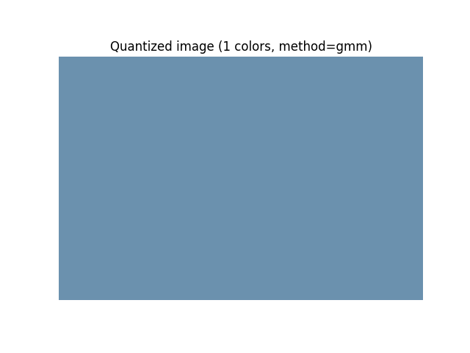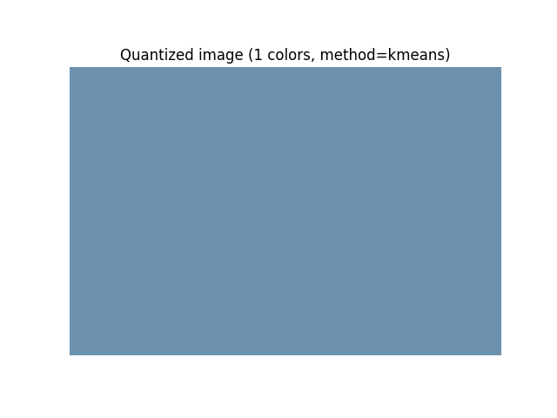

Ilustración 1. imagenes de gmm vs kmeans, con n_color = 1

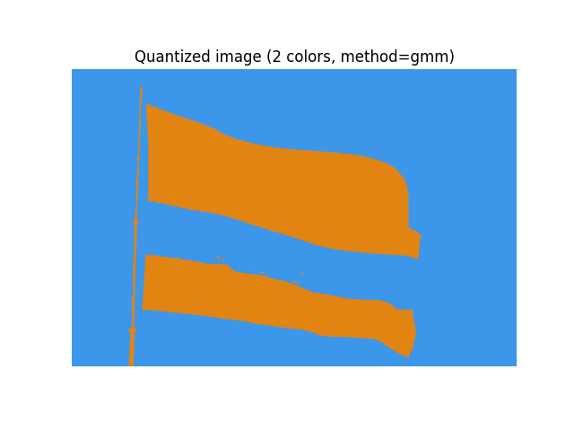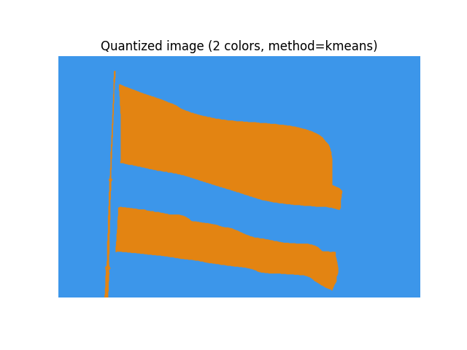

Ilustración 2. imagenes de gmm vs kmeans, con n_color = 2

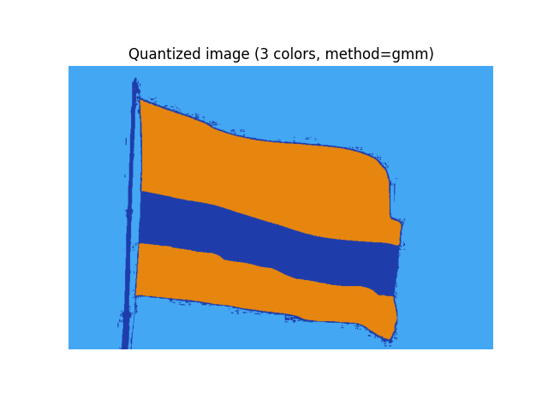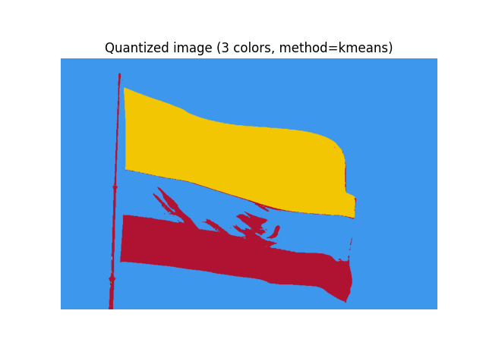

Ilustración 3. imagenes de gmm vs kmeans, con n_color = 3

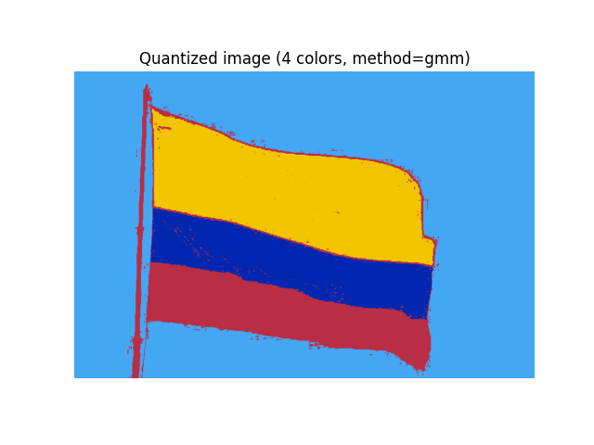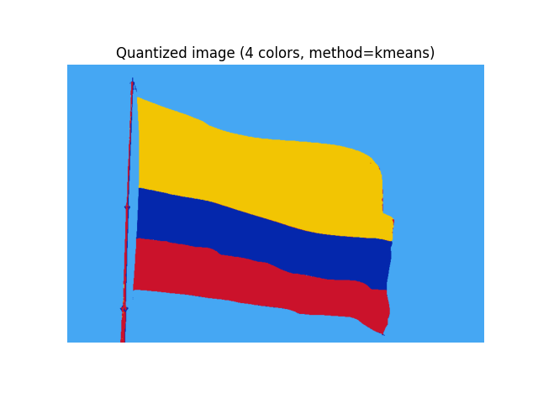

Ilustración 4.imagenes de gmm vs kmeans, con n_color = 4

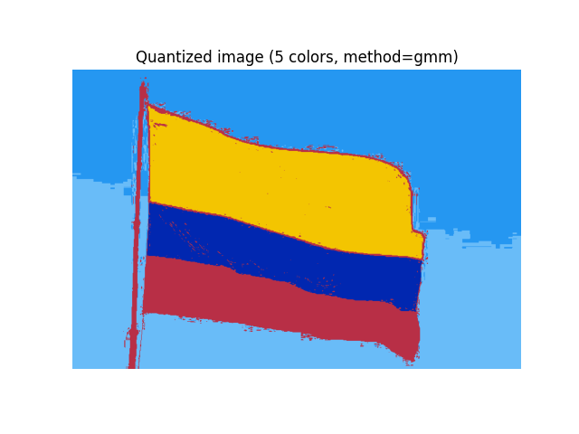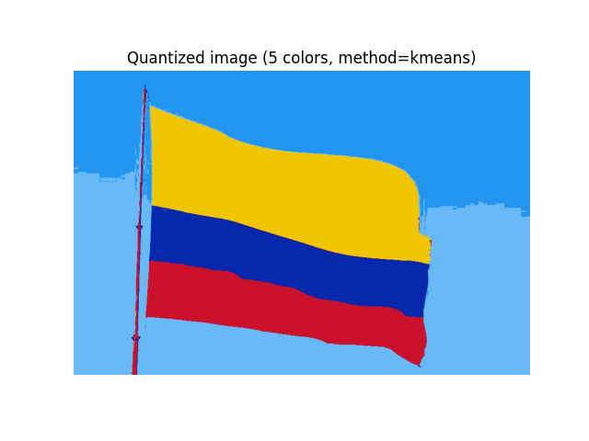

Ilustración 5. imagenes de gmm vs kmeans, con n_color = 5

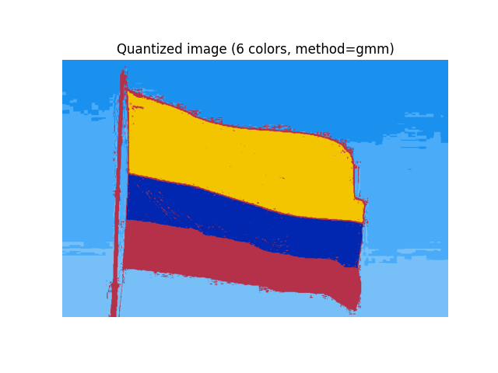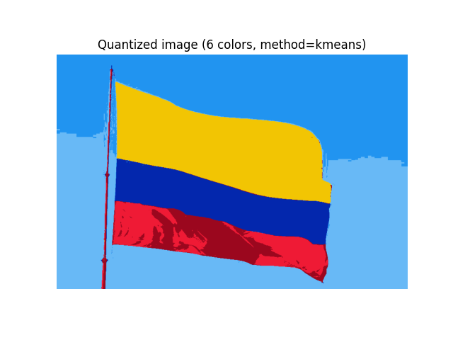

Ilustración 6. imagenes de gmm vs kmeans, con n_color = 6

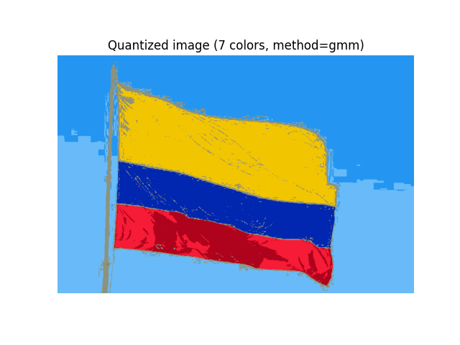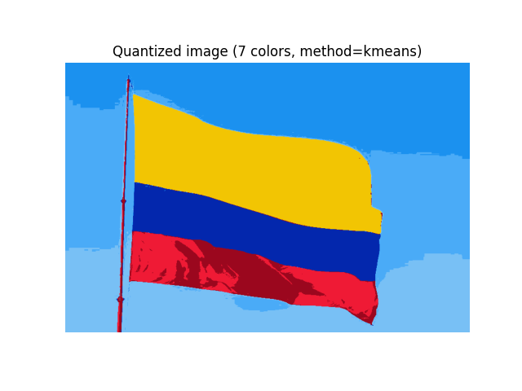

Ilustración 7. imagenes de gmm vs kmeans, con n_color = 7

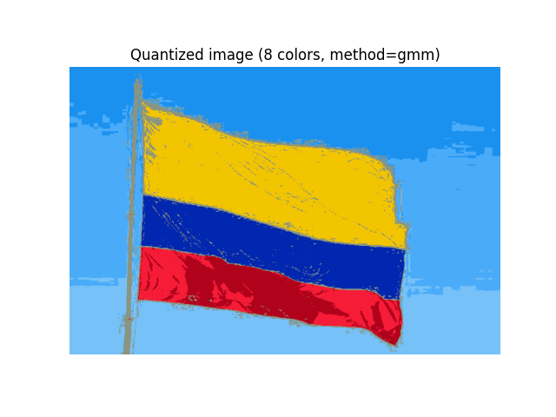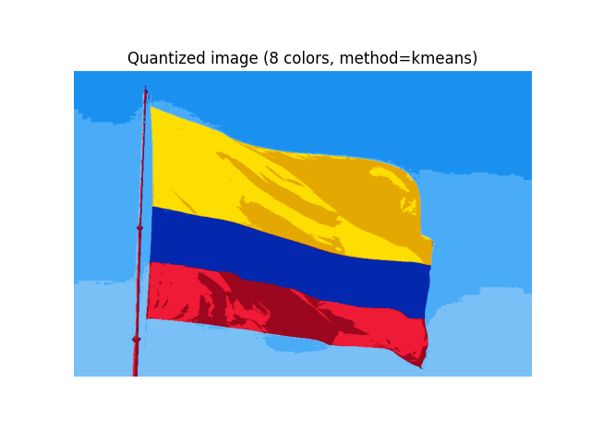

Ilustración 8. imagenes de gmm vs kmeans, con n_color = 8

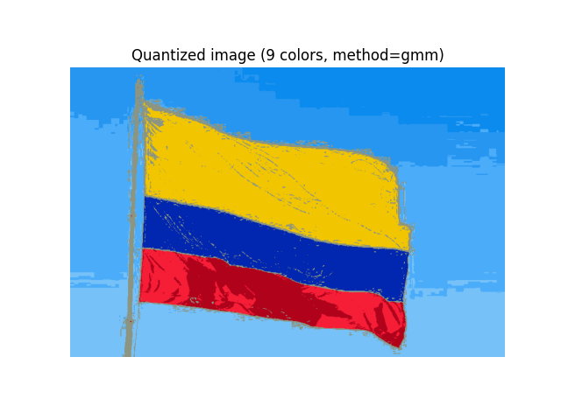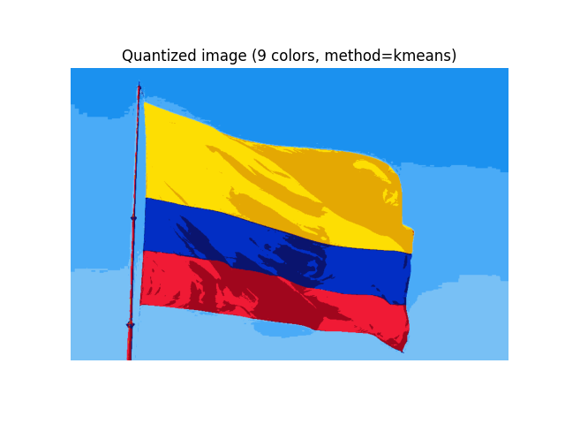

Ilustración 9.imagenes de gmm vs kmeans, con n_color = 9

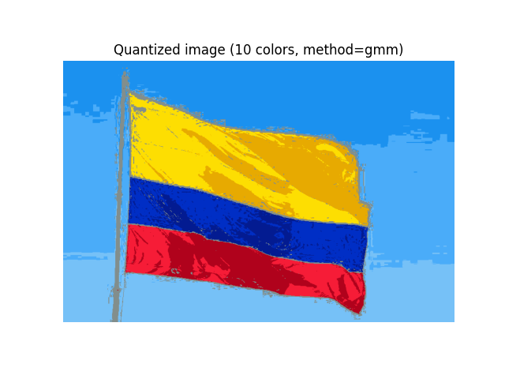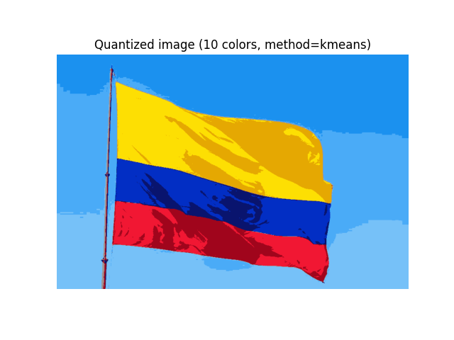

Ilustración 10. imagenes de gmm vs kmeans, con n_color = 10

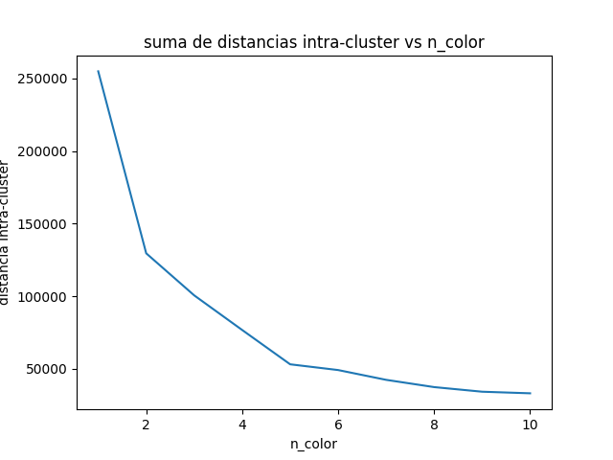

Ilustración 11suma de distancias intra-cluster vs n_color usando gmm

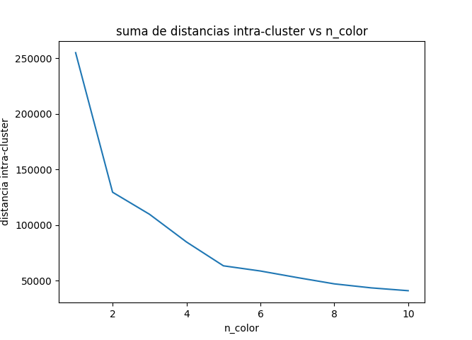

Ilustración 12. suma de distancias intra-cluster vs n_color usando keans

## 2.Reporte de resultados del punto 2 utilizando

Para aproximar la transformación afín obtenida, por medio de una transformación de similitud y computar los parámetros de escala (sx,sy), rotación (theta) y traslación (tx,ty), se hicieron cálculos utilizando Python, y siguiendo el procedimiento utilizado en las guía de diapositivas de la clase(semana 09), por lo que primero para poder obtener estos datos se hace el cálculo respectivo de la matriz H, la cual se obtiene con la transformación afín sobre los puntos seleccionados, con ayuda de esta se hallaron los parámetros de escala, rotación y traslación.

Ecuaciones utilizadas para obtener los parámetros de transformación utilizados:

Se tuvieron como base las siguientes imágenes de lenna:

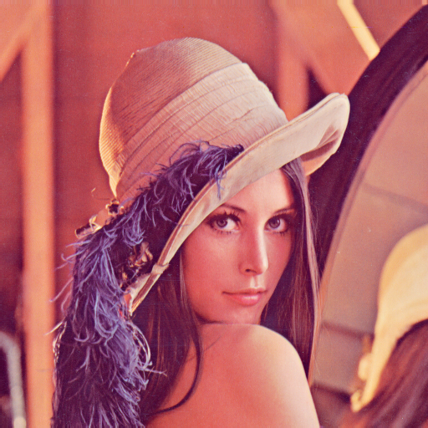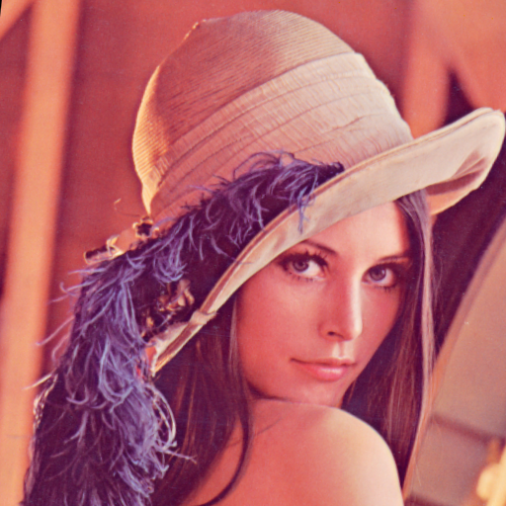

Ilustración 13. Lenna original vs lenna warped

Al observar las dos transformaciones se puede apreciar como la imagen original se aproxima a la de lena_warped, a partir de la transformación se le varían aspectos de rotación, escalación y traslación de la imagen.

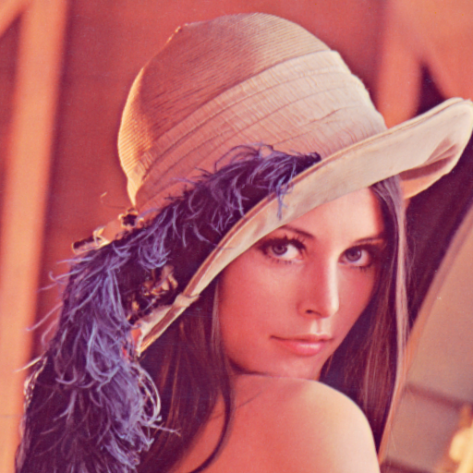

Ilustración 14. comparación Affine vs warped

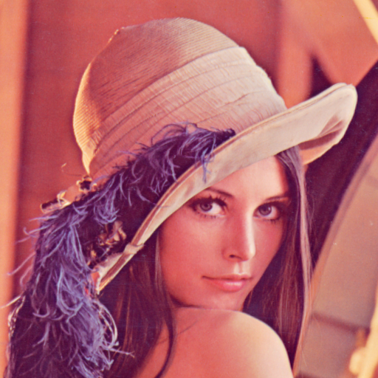

Ilustración 15. comparación similitud vs warped

Se aplicó la transformación de similitud sobre los puntos anotados de y se calculó la norma I1 del error respecto a los puntos anotados de la imagen I2:



Ilustración 16. norma del error para la transformada de similitud

Desafortunadamente, en este caso el error varía según la precisión al colocar los puntos lo que hace que este asociado de manera directa con el error humano, en la ilustración 16, se tomaron los punto con la intención de lograr una alta precisión.